- 举例说明如何获取文件类型
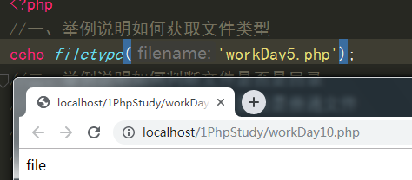
- 举例说明如何判断文件是否是目录
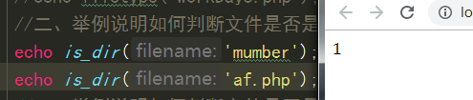
- 举例说明如何判断文件是否是普通文件
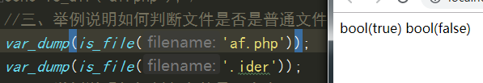
- 举例说明如何判断文件是否存在
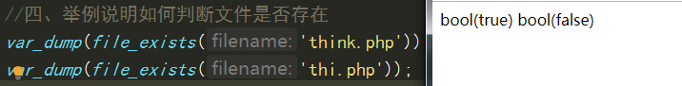
- 如何获取文件大小？封装一个函数，以B、K、M、G、T单位来返回文件大小
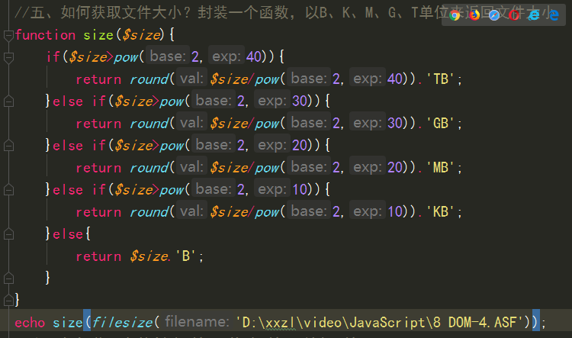
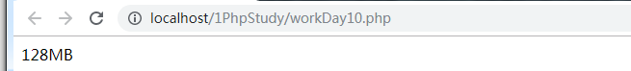
- 如何获取文件创建时间、修改时间、访问时间
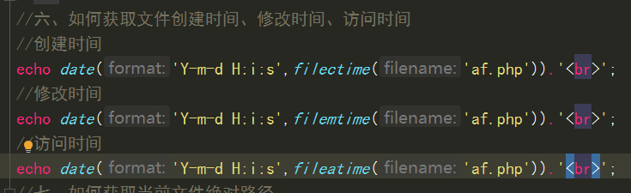
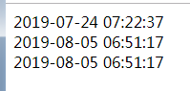
- 如何获取当前文件绝对路径
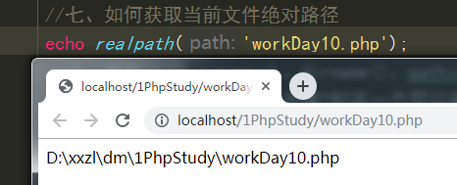
- 举例说明basename()、dirname()、pathinfo()、realpath()函数的作用以及用法
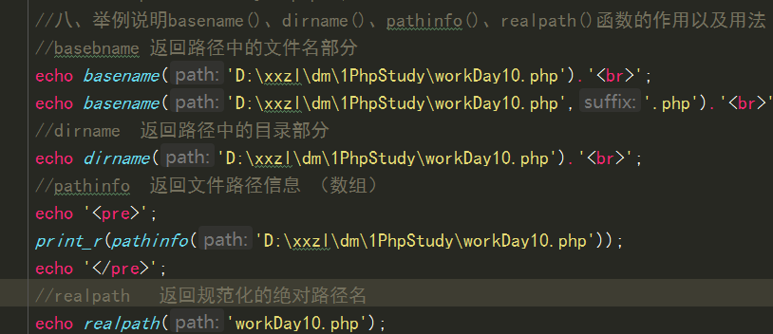
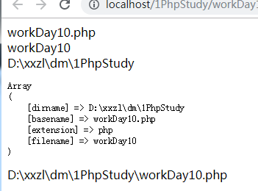

- 操作目录需要哪三个步骤?封装一个可以遍历目录以及子目录下所有文件的函数
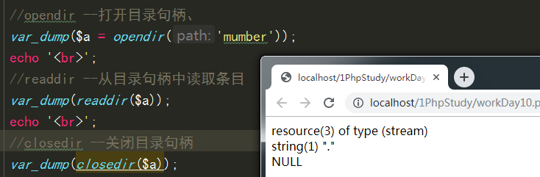
封装函数
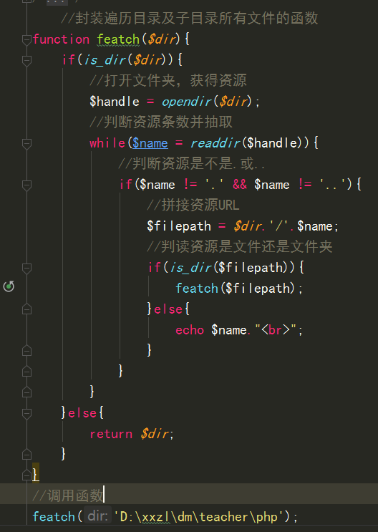
- 如何统计目录所在磁盘剩余空间大小？如何统计目录所在磁盘总空间大小？
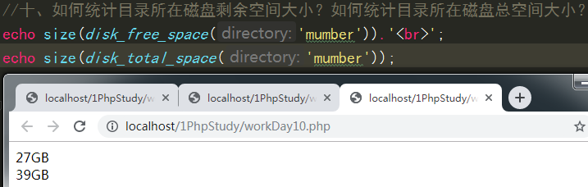

- 如何新建目录、删除空目录
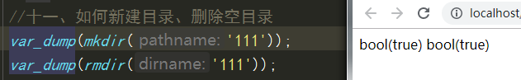
- 如何创建文件、删除文件
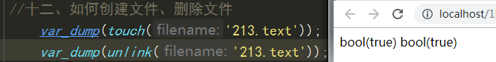
- 封装删除非空目录的函数
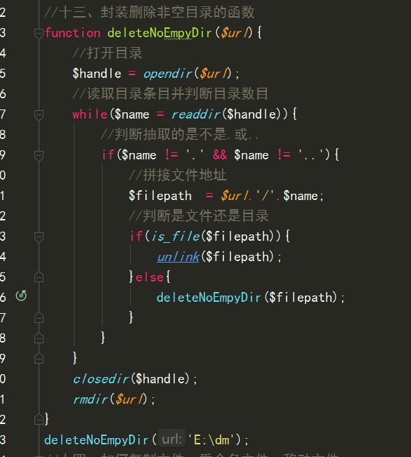
- 如何复制文件、重命名文件、移动文件
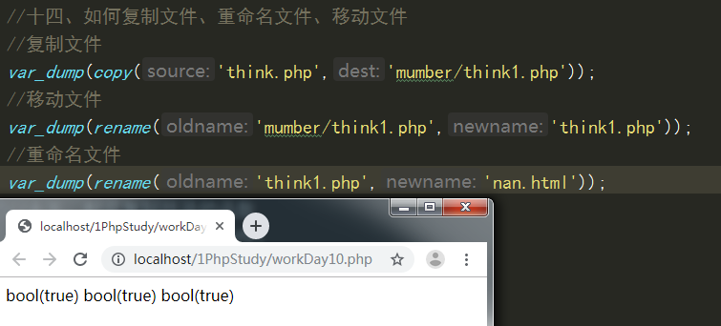
- 封装复制目录的函数
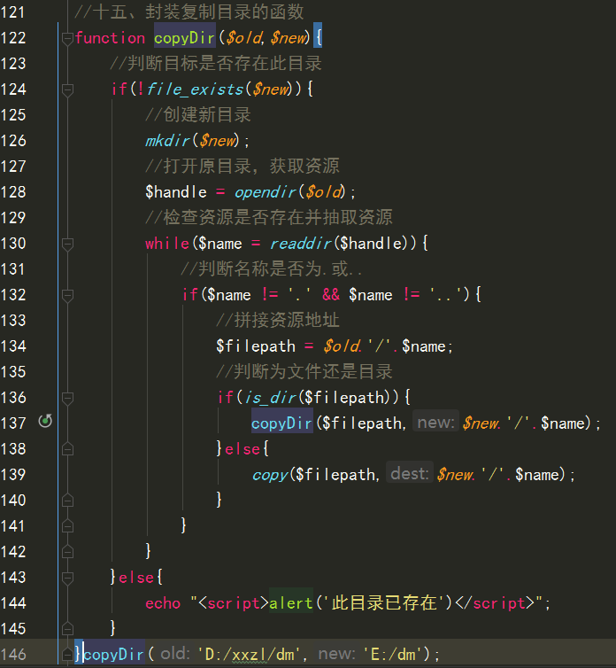
- 接要求完成下列操作：
  - 创建文件a.txt
  - 以a+方式打开a.txt
  - 向a.txt中写入10行’hello world’
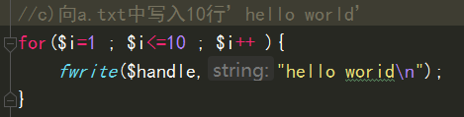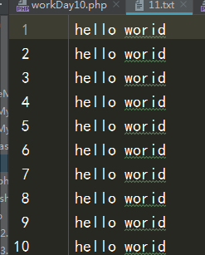
  - 关闭文件资源
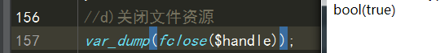
  - 以r方式打a.txt
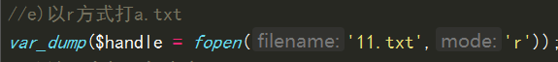
  - 读取全部10行内容
  - 关闭文件资源
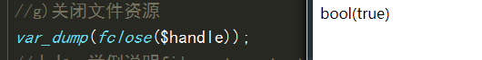
- 举例说明file_get_contents()和file_put_contents()的用法
